电 子 科 技 大 学
实 验 报 告
学生姓名：王敏 学 号：201922080602 指导教师：丁旭阳
实验地点：综合楼A2-412 实验时间：2019年12月4日
一、实验室名称：
Linux环境高级编程实验室
二、实验项目名称：
插件框架实验
三、实验学时：
4学时
四、实验目的：
学会动态库的编写、使用；掌握插件的编写方法，熟悉一些文件操作函数的参数。
五、实验内容：
基础知识，动态库的编写；实例1：插件的更新；实例2：多插件的使用；实例3：多插件的选择与使用；实例4：插件设计优化--减少接口以及综合实验：设计一个面向文件统计功能的插件系统。
六、实验步骤：
动态库的编写和插件框架练习1属于是入门比较重要的部分，所以特别记录。对于练习2、3、4则不再赘述。
练习1：动态库的编写
写两个函数名，探究extern C的作用。编译动态库文件testlib.so, 包含f()和g()函数。 f()不使用extern C，g()使用extern C，在test.cpp中调用动态库.
图1为使用dlsym()，FuncName参数分别为”f”和”g”的结果。
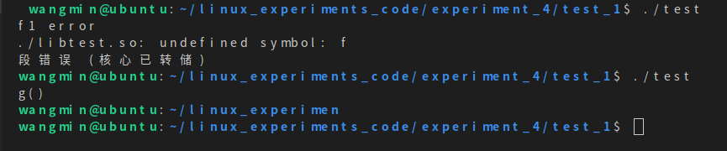
图1 参数分别为”f”和”g”的结果
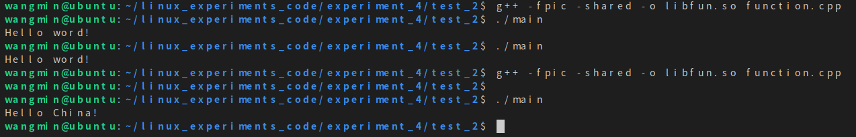
开发一个程序，向屏幕打印“Hello World”；在不重新编译链接原程序的前提下，将打印的文字改为“Hello China”。图2为结果。
图2 只更改生成动态链接库的程序得到的结果
- 设计一个面向文件统计功能的插件系统
这个的设计思路就是使用IPrintPlugin及派生类，使用插件时生成一个插件对象，插件调用者获得对象指针且仅导出一个接口函数。实验相关结果截图如下
图3是用Makefile生成插件和主程序，图4是随机输入命令时输出的提示，提示怎么用这个程序，图5是调用Help，图6是调用对文件字节数计数的插件，图7是调用对文件计算行数的插件,图8是file1中的字符。
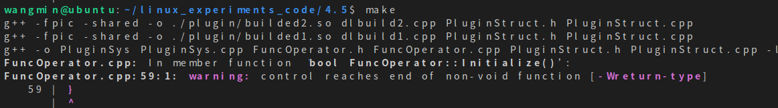
图3：Makefile编译文件
图4：随机输入或者未输入命令，有相应提示
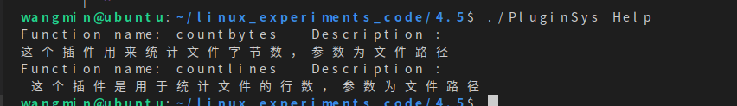
图5：输入Help显示插件信息
图6：对file中文件进行统计字节数
图7：对file中文件进行统计行数
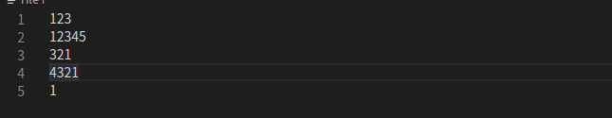
图8：文件中字符串
七、总结及心得体会：
通过本次实验我了解了几个linux下面向系统文件路径的方法
八、对本实验过程及方法、手段的改进建议：
这个实验教程循序渐进，工作量也不是很大，很适合学习可以适当增加工作量。

报告评分：
指导教师签字：

